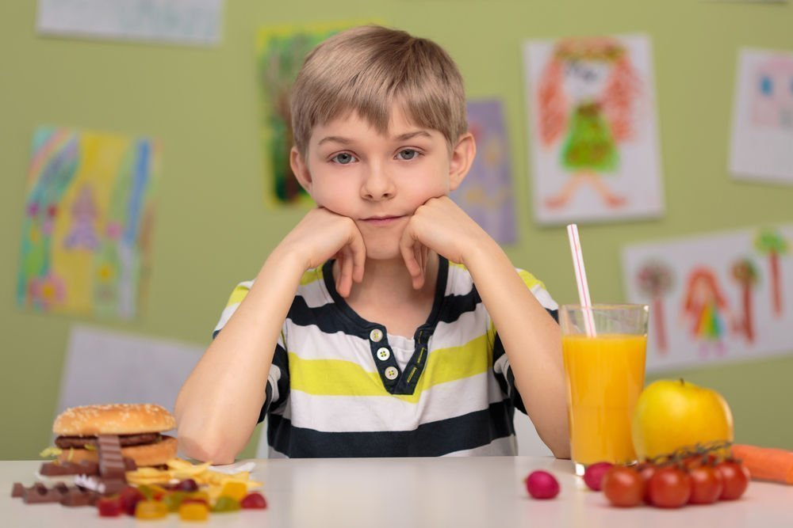
Фастфуд и дети: опасное питание!
Основной проблемой современных детей является влияние на них рекламы вредной еды. Различные заведения быстрого питания, предлагающие вместо полезных овощей и фруктов калорийные и напичканные «химией» гамбургеры, чипсы, пиццу и различные иные лакомства буквально заполнили улицы нашей страны. Родители нередко соглашаются на подобную пищу для детей в силу того, что другие блюда и продукты малыши не едят, а оставлять их голодными родительское сердце просто не позволяет. В связи с этим растет число болезней пищеварения, обменных нарушений и ожирения среди совсем еще малышей.

Дети и фастфуд

Часто ли вы видите детей, едящих грушу или яблочко? Встретить таких малышей на улице сегодня можно крайне редко. А вот детей, уплетающих чипсы, пьющих газировку и обедающих в различных пиццериях — очень часто. Сосиски, пицца, газировки — они стали частью привычного меню для каждого второго ребенка после 3-5 лет. Но ведь они такие вкусные, и дети их так хорошо едят, в отличие от супа или каши! Так думают многие родители, позволяя малышу лакомиться колбасой, чипсами или пиццей. Он же голодный, а супом его не накормить, как не поддаться на подобные манипуляции?

Болезни цивилизации: гастриты, панкреатиты, ожирение

Позиция родителей в вопросах детского питания сильно пугает гастроэнтерологов и педиатров. С засильем фаст-фуда в нашей стране такие болезни, как панкреатит и холецистит помолодели очень существенно, и сегодня встречаются даже в 4-5 лет. Проблемы запора, аллергии и болезней пищеварения вышли на лидирующие позиции, около четверти детей имеют избыточный вес. По прогнозам ученых, такими темпами через 15-20 лет наши дети станут болеть еще больше.
Подобное питание манит детей за счет яркой рекламы и насыщенного, слишком яркого вкуса, калорийности и необычности. Зачастую родители своими руками формируют неверный стереотип такой еды, как лакомства, премии за хорошее поведение или основы праздничного рациона. В связи с этим формируются неверные пищевые установки, стремление к тому, чтобы как можно чаще употреблять такое питание, дающее ощущение радости и удовольствия. Однако те болезни, которыми грозит систематическое употребление фастфуда, приятными назвать сложно. Боли в животе и боку, тошнота, дискинезия желчных путей, запоры или поносы, одышка от лишнего веса — это далеко не все признаки пищевых болезней, связанных с подобной вредной едой.

В чем виновны родители?
Вред фаст-фуда доказан, но от этого есть его меньше не стали, родителям некогда или не хочется готовить для детей специальное питание, проще предложить малышу хот-дог, пиццу или полуфабрикаты, которые не нужно долго готовить. Однако, в этих продуктах много калорий и скрытых жиров, которые дают организму чрезмерное количество энергии, которое ребенок не расходует, а вследствие этого копятся лишние килограммы. Дети начинают полнеть, что приводит к различного рода заболеваниям — пищеварительным, сердечно-сосудистым и обменным. Первое время родители не связывают проблемы здоровья малышей с неправильным питанием, ведь действие его отсрочено на несколько лет. Но когда проявления становятся явными и выраженными, состояние здоровья может уже существенно пострадать, и тогда родителям с ребенком предстоит длительное лечение и тяжелый путь по изменению привычек в питании, изменить которые крайне сложно.

Вред подобного питания

Помимо всего вышеперечисленного, еще одним несомненным минусом быстрого питания является наличие в нем различной «химии» в виде подсластителей, консервантов, красителей и усилителей вкуса. Эти вещества могут вызывать зависимость с раннего возраста, и обычная еда после употребления фаст-фуда кажется невкусной и пресной. Это подстегивает ребенка к отказу от нормального обеда в пользу этих продуктов. А детские капризы, изматывая родительскую психику, толкают их на неверный шаг — согласиться на вредное питание, лишь бы малыш кушал и не истерил. Формируется как психологическая зависимость от подобной еды, так и физическая. Организм ребенка требует привычных уже для него жиров, избыточных калорий, его метаболизм перестраивается с активного расходования энергии на ее накопление.
Добавить сюда стоит еще и тот факт, что подобный рацион, при засилии жиров и углеводов, крайне беден полноценным белком, необходимым для роста и развитие детского организма. И даже если белка хватает, то витаминов и минералов в подобной пище, в сравнении с теми же овощами и фруктами — крайне мало, для покрытия всех потребностей юного организма их катастрофически не хватает.
Однако, заведения фаст-фуда преподаются как нечто уникальное и манящее, в них ходят по праздникам, за хорошее поведение, там дарят игрушки, и в голове ребенка формируется установка — что такое питание — это хорошо, это цель. В отношении подобной еды и ребенка, самое главное — это тактика и поведение родителей, именно они решают, как будет питаться их ребенок, они демонстрируют ему модель пищевого поведения. Если в семье привита культура питания — фаст-фуд никогда не станет основной едой ребенка.

Ищи альтернативу: овощи, мясо, фрукты, десерты
Важно, чтобы для детей всегда была альтернатива вредному и вкусному фастфуду в виде домашнего, полезного и не менее вкусного питания. Дети «едят глазами», им важно, как выглядит блюдо, как оно подано и что в нем содержится. Полезные для них овощи и мясо, молочные продукты можно подать интересно и приготовить из них вкусные блюда. Кстати, можно вполне и сымитировать фастфуд, но дома и за счет полезных продуктов. Взяв за основу картинки из известных ресторанов быстрого питания, можно создать из кусочков курицы, овощей и зелени, йогуртной заправки салаты такого же внешнего вида. Домашняя шаурма, куда нарезаны свежие овощи, зелень и отварное или запеченное мясо гораздо полезнее. Гамбургер можно сделать из домашней булочки и паровой котлетой и листьями салата, кусочка сыра, расплавленного в духовке. Главное, как это подать и какой пример дети увидят от родителей за столом.

ИСТОЧНИК: https://medaboutme.ru/articles/fastfud_i_deti_opasnoe_pitanie/

